Illatos omlós csirkemell recept
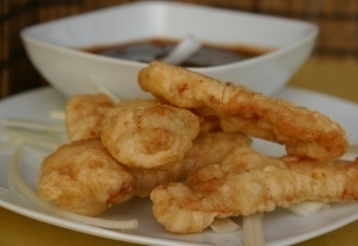

- előkészület: 10 perc
- sütés: 20 perc

Hozzávalók 4 főre
- 60 dkg csirkemell filé
- 3 tojásfehérje
- só
- őrölt bors
- 5 ek étkezési keményítő
- olaj a sütéshez
A mártáshoz:
- 2 dl ketchup
- 0,5 dl balzsamecet
- 0,5 dl méz
- 3 ek szójaszósz
- 1 mk friss reszelt gyömbér
- 1 gerezd fokhagyma
- 1 kicsi vöröshagyma vagy póréhagyma
- só
Elkészítés:
- A tojásfehérjéket villával elkeverjük. Beleszórjuk a keményítőt és kézi habverővel jól eldolgozzuk. Sóval, őröltborssal ízesítjük.
- A csirkemellet vékony darabokra szeleteljük, a tojásfehérjében megforgatjuk és forró olajban aranybarnára sütjük.
- A szószhoz a hagymákat nagyon apró kockára vágjuk, a gyömbért lereszeljük és az összes hozzávalót egy tálban összekeverjük. Ízlés és igény szerint sóval, borssal ízesítjük.
- A csirke mellé egy kis tálkában kínáljuk. Rizst főzzünk hozzá.

Csípős-savanyú leves recept
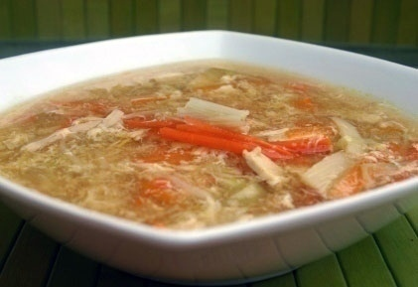

- előkészület: 15 perc
- főzés: 20 perc

Hozzávalók 4 főre
- 1,5 liter csirkehúsleves (kockából is jó)
- 2 közepes sárgarépa
- 10 cm-es darab póréhagyma
- 20 dkg csirkemell filé
- 5 dkg bambuszrügy konzerv
- 2 tojás
- 1,5 ek szójaszósz
- 1 ek fehérborecet
- 1/2 kk chiliszósz vagy Erős Pista
- 1 ek étkezési keményítő

Elkészítés:
- A csirkehúst vékony csíkokra vágjuk és az alaplében megfőzzük.
- A répát és a pórét gyufaszál méretűre felvágjuk és a léhez adjuk. Ezzel 5 percig főzzük. Nem szabad túlfőzni, mert akkor a zöldség nem lesz ropogós.
- A bambuszrügyet is felcsíkozzuk és ezzel további 3 percet főzzük.
- A szójaszószt a borecettel, a chilivel, a keményítővel és egy kevés vízzel simára keverünk és a leveshez adjuk.
- A 2 tojást felverjük és óvatos kevergetés közben lassan a levesbe csurgatjuk.
- Tűzről lehúzzuk és tálalhatjuk.

Édes-savanyú sertés recept
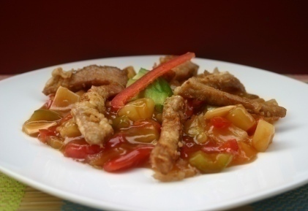

- előkészület: 20 perc
- főzés: 20 perc
- sütés: 5 perc

Hozzávalók 4 főre
- 60 dkg sovány sertéshús (karaj, szűzpecsenye vagy comb)
Páchoz:
- 1 tojásfehérje
- 1 evőkanál étkezési kukoricakeményítő
- 2 evőkanál szójaszósz
- 1 evőkanál vörösbor
- 1 kk só
- 1/2 kk őrölt bors
Mártáshoz:
- 1-1 piros és zöld paprika
- 15 dkg konzerv bambuszrügy
- 25 dkg konzerv ananász
- 3 evőkanál olaj
- 4 evőkanál szójaszósz
- 3 evőkanál almaecet vagy vörösborecet
- 3 evőkanál ketchup
- 5 dl húsleves (kockából is lehet)
- csipetnyi só
- 3 evőkanál cukor
- 2 evőkanál étkezési kukoricakeményítő

Tésztához:
- 1 tojás
- 3 púpozott evőkanál finomliszt
- 3 púpozott evőkanál keményítő
- 2 dl világos sör
- kicsi só

Elkészítés:
- A húst 2 cm vastag csíkokra vágjuk.
- A tojásfehérjét, keményítőt, a szójaszószt és a vörösbort habverővel simára keverjük, megsózzuk, borsozzuk. Ebbe beleforgatjuk a húst és 2 órát a hűtőben érleljük.
- A mártáshoz a kétféle paprikát felkockázzuk, a bambuszrügyet és az ananászt szintén kockára vágjuk.
- Az olajat a serpenyőbe őntjük, felmelegítjük és ebben nagy lángon a paprikát 2-3 percig pirítjuk. A bambuszt és az ananászt hozzáadjuk, a szóját, a kechupot, a fél liter levest, az ecetet és a cukrot beletesszük és 4-5 percig forraljuk. Ha szükséges sózzuk.
- A tésztához a tojássárgáját a liszttel és a keményítővel, valamint a sörrel simára keverjük. A keménnyé vert tojásfehérjét óvatosan beledolgozzuk.
- A húst belmártjuk a tésztába és bő forró olajban kb. 5 perc alatt aranybarnára sütjük. Többször átforgatjuk.
- Papírtörlővel leitatjuk róla a felesleges zsiradékot.
- A forró mártással tálaljuk.

Csirkemellcsíkok zöldséges édes-savanyú mártásban recept
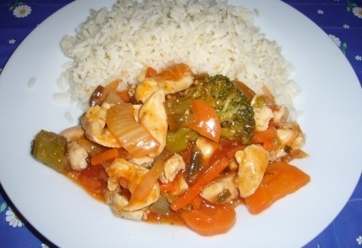

- előkészület: 15 perc
- főzés: 30 perc

Hozzávalók 6 főre
- 80 dkg csirkemell
- 10 dkg vaj
- só, bors
- 1 üveg édes-savanyú mártás
- 1 nagy szál sárgarépa
- 20 dkg brokkoli
- 20 dkg mirelit kínai zöldség

Elkészítés:
- A csirkemellet vékony csíkokra vágjuk, seprenyőben kb. 3 dkg vajon átforgatjuk, hogy megfehéredjen, sózzuk, borsozzuk, és lefedve puhára sütjük.
- A sárgarépát vékony karikára vágjuk, vajon pirítjuk, finoman sózzuk. Ne pároljuk túl, inkább friss, roppanós legyen.
- Ugyanígy járunk el a mirelit zöldségekkel.
- Ha minden megfőtt, megpárolodótt, megpuhult, a csirkemellhez öntjük az üveges szószt, a zöldségeket és összeforraljuk.

Serpenyős rizs tüzes csirkecombbal recept
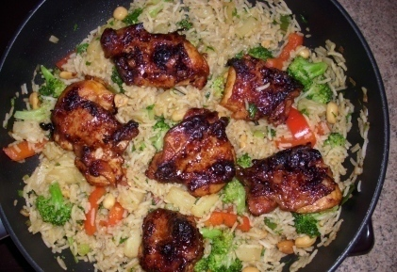

- előkészület: 20 perc
- sütés: 35 perc

Hozzávalók 2 főre
- 2 db csirkecomb
- 150 g basmati rizs
- 200 g brokkoli
- ½ köteg zöldhagyma
- ½ piros húsú paprika
- ¼ ananász (vagy egy fél kis doboz konzerv)
- 25 g földimogyoró
- 60 ml zöldségleves
- 3 ek szójaszósz
- koriander -, vagy petrezselyemzöld
A pácléhez:
- 1 chilipaprika
- 1 gerezd fokhagyma
- 1 tk balzsamecet
- 3 tk szójaszósz
- 1 tk folyékony méz
- 1 ek paradicsomketchup
- 1 ek olaj

Elkészítés:
- A csirkecombokat teljesen kicsontozzuk és mindegyiket 3-3 részre vágjuk.
- A pácléhez az apróra vágott chillipaprikát és fokhagymát összekeverjük az ecettel, szójaszószal, mézzel, ketchuppal és olajjal. A csirkecombdarabokat bekenjük a páclével.
- A rizst megfőzzük.
- A brokkolit rózsáira osztjuk, a paprikát csíkokra, a zöldhagymát pedig karikákra vágjuk.
- A húst egy tűzálló tálba tesszük és 220 fokra előmelegített sütőben kb. 35 percig sütjük. Közben a maradék páclével kenegetjük.
- Egy serpenyőben felforrósítjuk az olajat és a zöldségeket állandóan kavarva 5 percig sütjük. A kockára vágott ananászt és a földimogyorót hozzáadjuk. A kész rizst belekeverjük, felöntjük a levessel és szójszósszal ízesítjük. Összemelegítjük.
- A sült csirkét a rizzsel tálaljuk. Apróra vágott korianderrel vagy petrezselyemmel díszítjük.

Csirkemell bundában mézes mártással recept
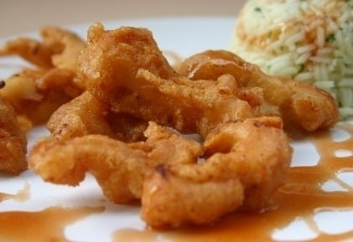

- előkészület: 15 perc
- sütés: 30 perc

Hozzávalók 4 főre
- 1 csirkemellfilé
A páchoz:
- 1/2 kk só
- 1/2 kk őrölt fehérbors
- 1 kk cukor
- 1 ek szezámolaj
- 1 ek fehérbor
A bundázáshoz:
- 1 tojás
- 2 ek olaj
- 12 dkg finomliszt
- 3 dkg étkezési keményítő
- 1 kk sütőpor
- 1,5 dl víz
- 1 kk só
A mézes mártáshoz:
- 3 ek méz
- 2 ek cukor
- 3 ek kechup
- 3-4 ek balzsamecet
- 1 kk csípős paprikakrém
Elkészítés:
- A csirkét vékony (ujjnyi) csíkokra vágjuk.
- A páchoz a hozzávalókat összekeverjük, a csirkecsíkokat beleforgatjuk és fél órára hűtőbe tesszük.
- A bundázáshoz a tojást enyhén felverjük és a többi hozzávalóval simára keverjük.
- A húscsíkokat a pácból kivesszük és a sűrű tésztába beleforgatjuk.
- Közepesen forró olajban aranybarnára sütjük.
- A mézes szószhoz a hozzávalókat egy serpenyőben megforrósítjuk és a húsra öntjük. (Külön kis edényben is tálalhatjuk mellé.)

Sült brokkoli recept
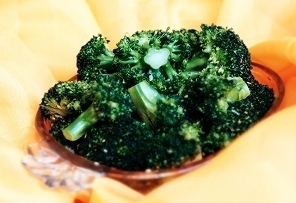

- előkészület: 5 perc
- sütés: 10 perc

Hozzávalók 4 főre
- 450 g brokkoli
- 1-1,5 ek mogyoróolaj (kukorica- vagy napraforgóolaj)
- 4 gerezd fokhagyma
- 1 tk só
- fél tk frissen őrölt fekete bors
- 6 ek víz
- 2 tk pirított szezámolaj
Elkészítés:
- A brokkolit kisebb rózsákra szedjük és feldaraboljuk.
- Felforrósított serpenyőben egyenletesen eloszlatjuk az olajat. Amikor elég forró, átforgatjuk benne a kissé szétnyomott fokhagymát, sót, borsot és 30 másodpercet pirítjuk.
- Hozzáadjuk a brokkolirózsákat, kevergetve sütjük 2 percig.
- Ráöntjük a vizet és fedő alatt, magas hőfokon 4-5 percig pároljuk.
- Pirított szezámolajjal meglocsoljuk és még 30 másodpercig kevergetve sütjük.
- Forrón tálaljuk.

Kínai szezámmagos csirke recept
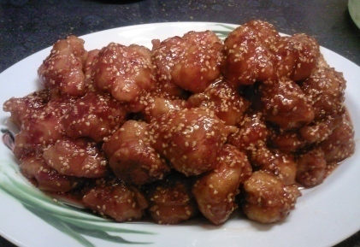

Hozzávalók 4 főre
Bundához:
- 6 ek liszt
- 3 ek étkezési keményítő
- 1 ek olaj
- 1 tojás
- 1 egész csirkemell
- csipet só
- pici víz
- 1,5 kk sütőpor
Mázhoz:
- ketchup
- chili (erős pista)
- méz
- 3-4 ek szezámmag

Amikor a húskockát beletesszük az olajba, figyeljünk, hogy a bunda teljesen befedje!

Elkészítés:
- A húst felkockázzuk.
- Egy tálba beletesszük a hozzávalókat (liszt, keményítő, só, tojás, olaj, sütőpor, víz), és sűrű masszát készítünk. Beleforgatjuk a husit.
- Elkészítjük a mázat.
- A húst bő, forró olajban aranybarnára sütjük.
- Ahogy kivesszük az elkészült húst, rögtön beletesszük a mázba, majd tálra tesszük.

Kínai szezámmagos csirke 2. recept


- előkészület: 10 perc
- főzés: 10 perc
- sütés: 15 perc

Hozzávalók 2 főre
- 1 egész csirkemell

Páchoz:
- 2 ek szójaszósz
- 1 ek szaké/ száraz fehérbor/ száraz sherry
- néhány csepp szezámolaj
- 2 csapott ek búzaliszt
- 2 csapott ek keményítő
- 2 ek víz
- 1/4 tk sütőpor
- 1/4 tk szódabikarbóna
- 1 tk olaj
Szószhoz:
- 100 ml víz
- 100 ml csirkehúsleves/ alaplé leveskockából
- 2-3 ek rizsecet / sima 10 %-os ecet/ 3-4 ek 5%-os almaecet (ízlés szerint)
- 2 csapott ek keményítő
- 150 g cukor
- 3 ek szójaszósz
- 2 ek szezámolaj
- 1 tk chilikrém vagy por
- 1 áttört fokhagymagerezd

Elkészítés:
- Vágjuk 2-3 cm-es kockákra a csirkehúst.
- Keverjük el a páchoz szükséges hozzávalókat, és hagyjuk benne a csirkét állni fél órát. (Tekintettel egy kedves hozzászólóra, akinek nem sikerült, csapott evökanállal dolgozzunk, és ha így is túl tömör lenne a massza, higítsuk óvatosan a szakéval. De sürünek kell maradnia, hogy bevonja a húst.)
- Közben készítsük el a szószt: minden hozzávalót keverjünk el csomómentesre, és egy lábasban lassan forraljuk fel, és tartsuk melegen. Ha túl édesnek találjuk, további ecet hozzáadásával állítsuk be az ízt óvatosan. (Én jobban szeretek 5%-os almaecetet használni, ha nincs rizsecet, attól sokkal lágyabb benne a savanyú, sokkal finomabb ízt ad, és könnyebben eltalálható a helyes íz, mint a 10 %-os ételecettel.)
- A csirkét fél óra után kezdjük el bő, forró olajban kisütni. Akkor jó, amikor a bunda már aranybarna. Ezt folytassuk addig, amíg a csirke el nem fogy. Forgassuk bele a meleg szószba, hintsük meg az előre, olaj nélkül lepirított szezámmaggal, és főtt rizzsel tálaljuk.

story
Szokásomhoz híven egy recept eredetének nyomába eredtem.
Az ötletet Motyola adta, amikor feltette a kínai szezámmagos csirke receptjét. Kiváncsivá tett, hiszen, mint ahogy minden kínai étel a kínai büfékben, ez sem kínai.
Az információ forrásom adott volt: van egy kínai kollégám, aki mindig a felesége helyett főz - mondván, ő jobban tudja. Hát el is csíptem Yangot egy reggelen az iroda konyhájában, és kifaggattam. Megkérdeztem, hallott-e már erről az ételről? Meglepődtem, azt mondta nem. Hm...próbáltam körülírni, tudod, olyan kis gömbölyűre sütött ízék, ragacsos, fényes szószban. A vizualizáció hatott, elkezdett bólogatni, majd vágott egy grimaszt, és finoman megjegyezte: ugye tudod, hogy ez nem kínai? Bármi, amit ilyen büfékben látsz, az európaiaknak kitalált változat. Kb. azért kínai, mert kínaiak főzik.
Majd adott egy címet, azt mondta, ha igazit akarok enni, ide menjek el. Fülön fogtam jóuramat, el is zarándokoltunk Frankfurt "azon" részébe - a környék biztonsági statisztikája alulról mérhetetlen, még a GPS is elveszett a kis utcákban, magunkra kellett hagyatkozni. Végül megtaláltuk. Pontosan az a hely volt, ahová még nappal sem mennék, nemhogy sötétedés után. Az asztalok ragadtak, a berendezés épp lecserélnivaló volt már, pedig most nyitottak.
Egy foghíjas dundi pincérnő gurult oda hozzánk, étlapokkal a kezében, és alig érthető némettel megkérdezte, hogy a német-kínai étlapot kérjük vagy a kínai-kínait. Itt ért az első meglepetés. Persze gondolkodás nélkül rácsaptunk az eredetire.
Az ételek, amiket kihoztak nekünk, fényévekre voltak minden eddigi kínai büfés, éttermes élményemtől. Sajnáltam, hogy az európai ízléshez igazodva kénytelenek elrontani azokat a finomságokat, mert sokan különben talán nem ennék meg - csak azért, mert nem ismerős az íze. Így kerül bele ketchup, pirospaprika és sok más egyéb.
A vacsora végeztével vallatóra fogtam a pincérnőt, majd amikor megértette, mit keresek, felnyihogott. Egy pillanat - mondta, majd eltűnt a konyhában, és három kis falattal jött elő. Igen, ez volt az, de mielőtt bármit mondhattam volna, csak annyit mondott: ez csak a német-kínai étlapon van rajta. Nem bánom én, gondoltam, itt a lehetőség.
Megkérdeztem, lehet-e tudni, hogy készül? A válasz csak annyi volt: mivel nem kínai, persze!
Pár perc múlva már a zsebemben volt a cetli. Itthon nekiveselkedtem, legyártottam vagy egy tonnányit, mert kínai ide vagy oda, ez bizony jó kaja. :-) Aki szűkölködik alapanyagokban, annak mindenképp Motyola receptjét javaslom, de akinek akadnak ilyen hozzávalók otthon, próbálja ki így.

Szecsuáni csirke recept
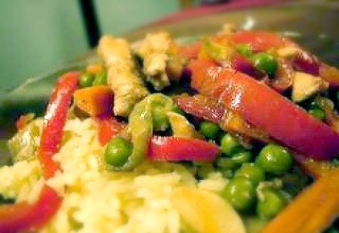

- előkészület: 20 perc
- főzés: 30 perc

Hozzávalók 2 főre
- 2 db csirkecomb
- 2 fej vöröshagyma
- gyömbér
- 2 gerezd fokhagyma
- 25 dkg fejes káposzta
- 2 sárgarépa
- egy kevés borsó
- 2 ek szójaszósz
- 1 kk "erőspista"
- 1 tk ecet
- fehérbors
- só

Elkészítés:
- A csirkecombot kicsontozzuk, apró darabokra vágjuk.
- A wokot kevés olajjal felforrósítjuk, és belerakjuk a csirkét.
- Amikor a hús szépen kifehéredett, és egy kicsit kezd pirulni, egy tányérra kiszedjük.
- A wokba ezután a vöröshagyma kerül.
- Ha a hagyma üveges lesz, megszórjuk a gyömbérrel, és belerakjuk a fokhagymát is.
- A következő a fejeskáposzta, majd a répa. Ezt a kettőt egyszerre berakhatjuk, ha közel azonos méretűre vágtuk. Legvégén a marék zöldborsót (konzerves).
- Ezt követően visszarakjuk a húst, és fűszerezünk: 2 ek szójaszósz, 1mk erős paprika, ecet, ízlés szerint só, fehérbors.
- 5 percig hagyjuk összefőni az ízeket.
- Rizzsel tálaljuk.

Kínai sült oldalas recept
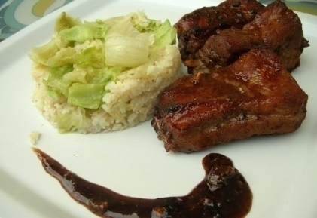

- előkészület: 15 perc
- sütés: 30 perc

Hozzávalók 4 főre
- 1,5 kg oldalas
Páchoz:
- 1 dl hoisin szósz
- 2 ek szójaszósz
- 1 ek méz
- 1 ek rizsecet
- 2 kk kínai ötfűszer-keverék (a gyengét kedvelőknek 1 kk)
Sült rizshez:
- 2 ek mogyoróolaj
- 400 g főtt basmati rizs
- 2 tojás, felverve
- só

Elkészítés:
Kínai oldalas:
- Az oldalast felrakjuk főni sós, egészborsos vízbe, 15 percre. Adható hozzá babérlevél is, sőt borókabogyó is. Az alaplevet érdemes eltenni, egy kevés pedig kellhet a sütés közben is.
- Összekeverjük a pác hozzávalóit, és bekenjük vele az oldalasdarabokat.
- Mikor kihűlt, lefedjük fóliával és hűtőben hagyjuk állni legalább 1-2 órára.
- A sütőt előmelegítjük 175°C-ra és 30-40 perc alatt megsütjük.
Sült rizs:
- A wokot felmelegítjük a mogyoróolajjal (fontos, hogy forró legyen!) és beletesszük a főtt rizst.
- Pirítjuk, forgatjuk 1-2 percig, majd hozzákeverhetjük a maradék hozzávalókat (felkockázva, hosszában felvágva) és nagy lángon sütjük további 1-2 percig.
- Ha kellően átpirult, illatos, a közepébe mélyedést nyomunk és belekeverjük a tojásokat.
- Gyors keverő mozdulatokkal összevegyítjük 2-3 perc alatt.

Kínai zöldséges tészta recept
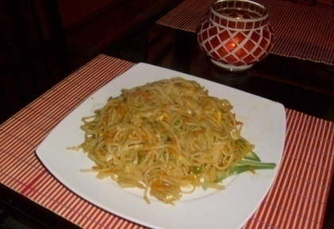

- előkészület: 15 perc
- főzés: 20 perc

Hozzávalók 4 főre
- 1/2 kg főtt spagetti
- 2 db sárgarépa (durván reszelve)
- 2 marék zöldborsó
- 3 db félkarikára vágott hagyma
- 30 dkg vágott káposzta
- 6 cikk zúzott fokhagyma
- 15 dkg gomba
- 2 ek méz
- ízlés szerint só
- kb 1 dl szójaszósz
- 1 ek ecet
- 1 dl olaj
- 2-3 tojásból rántotta, apróra darabolva

Elkészítés:
- Az olajat megforrósítjuk, és a karikára vágott hagymát üvegesre dinszteljük.
- Hozzáadjuk a káposztát, a mézet, a zöldborsót, a gombát, a sárgarépát, a rántottát és a legvégén a zúzott fokhagymát.
- Minden zöldséggel kb. 2 percig keverjük.
- Ezután belekeverjük a főtt spagettit, és folyamatos keverés mellett adagoljuk a szójaszószt.
- Amikor már egyöntetű a tészta, átkeverjük az ecettel.

Kínai egyveleg recept
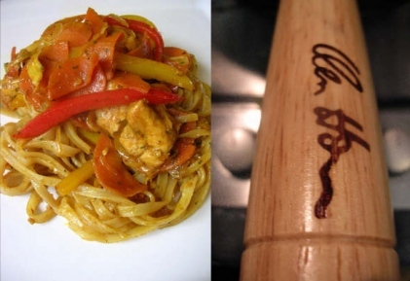

- előkészület: 15 perc
- sütés: 10 perc

Hozzávalók 4 főre
- 3 ek mogyoróolaj
- 2 db egész tisztított csirkemell
- 1 db kalifornia paprika
- 2-3 db shiitake gomba
- 2 marék babcsíra
- 1 db sárgarépa
- 1 db kis paszternák
- 1/2 póréhagyma
- 2-3 db zellerszár
- 4-5 db mogyoróhagyma (vagy 1db lilahagyma)
- 2 gerezd fokhagyma
- 3-4 ek szójaszósz
- 1 csomag rizstészta
Fűszerek:
- só
- bors
- cukor
- pirospaprika
- gyömbérpor
- görögszénamag
- kurkuma

Elkészítés:
- A csirkét felkockázzuk és sóval, kicsi borssal ízesítjük.
- A gombákat forró vízbe áztatjuk és félretesszük a leszűrt levét.
- Minden zöldéget kedvünk szerint hosszában, keresztben felvágunk. A sárgarépát célszerű vékonyra szelni, hogy együtt süljön meg a többi hozzávalóval.
- Felhevítjük a wokot a mogyoróolajjal és hozzádobjuk a csirkefalatokat. 2-3 perc alatt átpirítjuk.
- Először a hagymákat adjuk hozzá, és mielőtt megpirulna a zölségeket is hozzákeverjük.
- Jöhetnek a fűszerek és a szójaszósz. Általában minden fűszerből 2 kiskanállal adok hozzá. 3-4 perc alatt minden összeérik és már tálalható is.
- A rizstésztát megfőzését akkor érdemes elkezdeni, mikor a wokba tesszük a csirkemellet. Pont egyszerre leszünk vele készen. A rizstésztát elkeverjük a még meleg wokban a zöldéges hússal. Kicsit oda is pirítunk neki:-).

Szójaszószos csirkeszárnyak recept
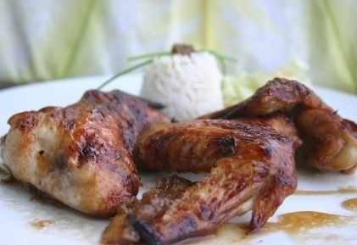

- előkészület: 15 perc
- főzés: 30 perc
- sütés: 20 perc

Hozzávalók 4 főre
- 12 db csirkeszárny
- 2,5 dl víz
- 2 ek aprított újhagyma
- 2-3 cm-es gyömbérdarab
- 2 ek világos szójaszósz
- 1/2 tk sötét szójaszósz
- 1 csillagánizs
- 1 tk cukor

Elkészítés:
- A szárnyakat megtisztítjuk.
- Kis serpenyőben felforraljuk a vizet, szójaszószt, felszeletelt gyömbért, hagymát, csillagánizst és a cukrot.
- Beletesszük a csirkeszárnyakat. Lefedve 30 percig főzzük.
- A lábas tartalmát beleöntjük egy tepsibe és forró sütőben ropogósra sütjük kb. 20 perc alatt.

HongKongi molnárka recept



- előkészület: 10 perc
- sütés: 12 perc

Hozzávalók 4 főre
Kelt tésztához:
- 230 g meleg víz
- 1 tojás
- 1 tk só
- 500 g kenyérliszt BL-80
- 8 g vanília pudingpor
- 20 g tejpor
- 10 g szárított élesztő
- 100 g kristálycukor
- 75 g olvasztott vaj
Tetejére:
- 1 tojás
- szezámmag
Mexikói díszítés:
- 50 g puha vaj
- 20 g porcukor
- 45 g finomliszt
Elkészítés:
- A lisztet összeszitáljuk a vanília pudingporral és a tejporral.
- A hozzávalókat -a vaj kivételével- a fenti sorrendben kenyérsütőgép üstjébe tesszük. Dagasztás-kelesztés programot választjuk. A dagasztás utolsó 10 percében hozzáadjuk az olvasztott vajat is.
- A megkelt tésztát enyhén lisztezett deszkán átgyúrjuk. 10 db kb. 100g-os labdacsokra osztjuk és letakarva 10 percet kelesztjük.
- A tésztagolyót ovális lappá nyújtjuk, keskenyebb részénél fogva feltekerjük, úgy hogy a hajtás vége alul maradjon. Sarkait összecsípjük és alányomjuk. Sütőpapírral bélelt sütőlemezre tesszük. Letakarva 45 percig kelesztjük.
- Előmelegítjük a sütőt 180 °C-ra.
- Elkészítjük a mexikói díszítést: kikeverjük a hozzávalókat. Fontos, hogy a vaj csak puha legyen és ne olvadt! Nyomózsákba vagy kis zacskóba töltjük.
- Egy tojást villával lazán felverünk és lekenjük vele a bucikat. Szezámmagot szórunk a tetejükre.
- A mexikói díszítéshez a nyomózsákba töltött vajkrémből 3-3 sávot nyomunk mindegyikre.
- Én gőzős sütőben sütöm a középső sütősínen. A recept szerint 12 perc, nálam tovább csücsülnek a hagyományos gázsütőben, hogy szép aranybarnák legyenek.
- Rácson hagyjuk hűlni a molnárkákat.

Mogyorós csirke recept
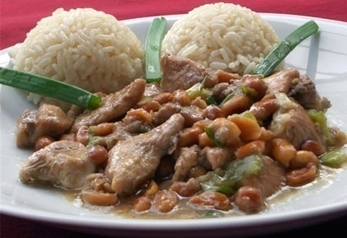

- előkészület: 15 perc
- főzés: 20 perc

Hozzávalók 4 főre
- 40 dkg csirkemellfilé
- 3 ek szójaszósz
- 2 gerezd fokhagyma
- 1 cs újhagyma
- 1 db hegyes erős paprika
- 10 dkg sós mogyoró
- 1 mk őrölt bors
- 4 ek olaj
- 1 csapott ek liszt
- 1/2 tk só (ha szükséges)
Elkészítés:
- A húst kis (1,5-2 cm-es) kockákra vágjuk, beleforgatjuk a szójaszószba, amibe borsot is keverünk, 30 percig állni hagyjuk.
- A fokhagymát vékony szeletekre, az újhagymát egy kevés zöld szárral együtt, 1 cm-es darabokra vágjuk, a hegyes erős paprikát felkarikázzuk. Amennyiben nem szeretjük a nagyon erőset, az ereit részben eltávolítjuk.
- A földimogyorót egy kicsit megpirítjuk. (Vigyázzunk vele, mert már gyárilag is pirítva van.)
- Az olajat felhevítjük, beletesszük a felszelt fokhagymát, valamint a szójaszószos húst, amit előzőleg egy kis liszttel megszórunk.
- Erős tűzön kb. 5 percig sütjük, majd 1 dl vizet aláöntünk, beletesszük a zöldpaprikát és az újhagymát, 10 percig tovább főzzük.
- Beleszórjuk a mogyorót és összeforraljuk.
- Amennyiben szükséges, egy pici sót adunk hozzá. (Vigyázzunk, mert a szójaszósz és a mogyoró is sós!)

Hagymás hús kínai módra recept
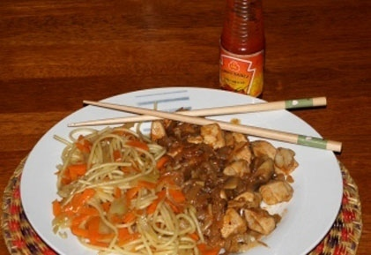

- előkészület: 20 perc
- főzés: 15 perc

Hozzávalók 4 főre
- 50 dkg csirkemell
- 50 dkg vöröshagyma
- 30 dkg gomba
- 50 ml víz
- 3 ek ketchup
- 1 ek balzsamecet (sima is megfelel)
- 2 ek szójaszósz
- 1 ek porcukor
- 1 kk gyömbérpor vagy 1 cm reszelt gyömbér
- 2 ek fehérbor /elhagyható/
- só
- bors
Elkészítés:
- A felkockázott csirkemellet kevés olajon lepirítjuk, majd egy tálba szedjük.
- Utána kevés olajon megdinszteljük a felszeletelt vöröshagymát (tényleg fél kg kell hozzá) és a felszeletelt gombát.
- Végül a kettőt összekeverjük, sózzuk, borsozzuk, hozzáadjuk a bort, végül a maradék hozzávalókat összekeverjük, és ráöntjük a húsra.
- 10-15 percig lassú tűzön pároljuk. (Ha kevésnek bizonyulna a víz, akkor lehet hozzá még önteni.)

Szecsuáni sertés kaliforniai paprikával recept
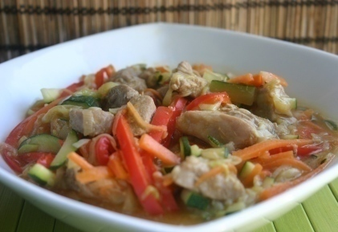

- előkészület: 20 perc
- sütés: 15 perc

Hozzávalók 4 főre
- 50 dkg sertés szűzpecsenye
- 2 ek kukoricakeményítő
- 5 ek szójaszósz
- 1 ek fehérborecet
- só
- 2,8 dl víz
- 4 ek mogyoróolaj
- 2 póréhagyma
- 1 piros kaliforniai paprika
- 1 cukkíni
- 1 sárgarépa
- 1 csipet csilipehely
Elkészítés:
- A húst felkockázzuk és összekeverjük 2 evőkanálnyi szójaszósszal és a csilipehellyel. Fél órára hűtőbe tesszük.
- Azalatt összevágjuk a zöldségeket: a cukkínit, a sárgarépát és a kaliforniai paprikát vékony csíkokra szeleteljük; a póréhagymát vékony szeletekre karikázzuk.
- Egy tálban simára keverjük a vizet, fehérborecetet, 3 evőkanál szójaszószt és a keményítőt. Állni hagyjuk.
- Egy wokban vagy egy nagyobb serpenyőben 2 evőkanál mogyoróolajat felhevítünk. Beletesszük a húst és keverve, rázva megsütjük benne. (10 perc)
- Ha kész, kiszedjük a húst és félretesszük. Ismét olajat hevítünk, belerakjuk a póréhagymát és a kaliforniai paprikát. 2-3 percig rázogatva sütjük.
- Beletesszük a cukkínit, a sárgarépát, a sót és további 2 percig sütjük.
- Hozzárakjuk a húst és a keményítős lét. Addig főzzük, amíg a mártás besűrűsödik. Rizzsel azonnal tálaljuk.

Kínai csirkés üvegtészta recept
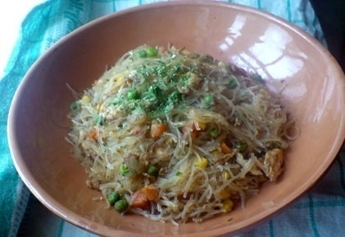

- előkészület: 7 perc
- főzés: 7 perc

Hozzávalók 2 főre
- 1 csomag 100 grammos kínai üvegtészta
- 10 dkg csirke
- 5 dkg mexikói zöldségkeverék (mirelit)
- 1 kis fej vöröshagyma
- 3 ek szójaszósz
- 3 ek méz
- 1 tojás
- só
- petrezselyem
- 2 ek étolaj / olívaolaj
- 1-2 dkg savanyú káposzta (szeletelt)
Elkészítés:
- Az üvegtésztát 2 percig forró vízben főzzük, utána kivesszük és lecsöpögtetjük.
- A hosszúkás darabokra felvágott hagymát, a zöldségkeveréket és a káposztát 2 ek étolajon / olívaolajon nagy lángon elkezdjük pirítani a wokserpenyőben.
- A megmosott, felcsíkozott csirkemellett hozzáadjuk a zöldségekhez, majd a lecsöpögtetett üvegtésztát is belekeverjük és együtt pirítjuk.
- Ezután hozzátesszük a szójaszószt és a mézet, majd belecsurgatjuk a felvert tojást.
- Rögtön tálaljuk.

Marhahús tésztával és színes paprikával recept
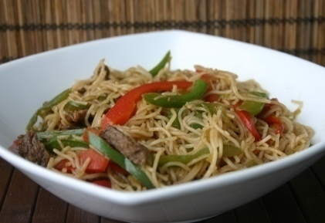

- előkészület: 15 perc
- sütés: 10 perc

Hozzávalók 4 főre
- 30 dkg marha hátszín
- 1 piros kaliforniai paprika
- 1 zöld kaliforniai paprika
- 25 dkg vékony rizstészta
- 3 ek világos szójaszósz
- 2 ek mogyoróolaj
- 1 kisebb fej vöröshagyma
- 2 ek feketebabszósz
A páchoz:
- 2 ek sötét szójaszósz
- 1 ek rizsbor
- 1/2 kk őrölt fehérbors
- 1/2 kk cukor

Elkészítés:
- A húst és a paprikákat vékony csíkokra vágjuk. A hagymát apróra felkockázzuk.
- A páchoz a hozzávalókat összekeverjük, a húst alaposan beleforgatjuk. 20 percig hűtőben állni hagyjuk.
- A rizstésztát megfőzzük.
- Wokban vagy serpenyőben felhevítjük az olajat és pár perc alatt megsütjük benne a húst, majd kiszedjük és félretesszük.
- A maradék olajat kiöntjük a serpenyőből. Beletesszük a hagymát és a paprikacsíkokat, kevergetve, rázva 1-2 percig sütjük benne.
- Hozzáadjuk a feketebabszószt és a szójaszót. Jól elkeverjük.
- A tésztát a zöldségekhez adjuk, összeforgatjuk. A végén kerül bele a hús. 1 perc alatt felmelegítjük. Azonnal tálaljuk.

Kínai sertéshús tojásos rizzsel recept
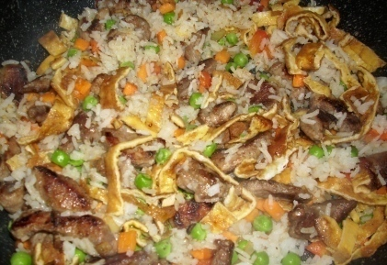

- előkészület: 20 perc
- főzés: 15 perc

Hozzávalók 4 főre
- 200 g rizs
- 350 g szűzpecsenye
- 2 tk kínai ötfűszer-keverék
- 25 g étkezési keményítő
- 3 tojás
- 25 g barna cukor
- 2 ek olaj
- 1 vöröshagyma, apró kockákra vágva
- 2 gerezd fokhagyma
- 100 g sárgarépa, kockákra vágva
- 1 piros paprika, kockákra vágva
- 100 g zöldborsó
- 15 g vaj
- só
- bors

Elkészítés:
- A rizst megmossuk. Majd enyhén sós vízben megfőzzük. Leszűrjük.
- A szűzpecsenyét megmossuk, szárazra töröljük, vékony szeletekre vágjuk.
- Az ötfűszer-keveréket elkeverjük az étkezési keményítővel, 1 tojással és a cukorral. A húst hozzáadjuk, és jól összekeverjük.
- Az olajat felforrósítjuk egy wokban. A húst benne ropogósra sütjük, majd kivesszük, és melegen tartjuk.
- A wokba tesszük most a hagymát, paprikát, sárgarépát, zöldborsót és a zúzott fokhagymát, és 5 percig sütjük.
- A húst visszatesszük a wokba, a rizst is hozzáadjuk, és további 5 percig sütjük.
- A megmaradt 2 tojást felverjük, sózzuk, borsozzuk.
- A vajat egy serpenyőben felforrósítjuk, majd hozzáadjuk a felvert tojásokat, és egy omlettet sütünk. Az omlettet vékony csíkokra vágjuk, és a rizses húshoz keverjük.

Pirított tészta recept
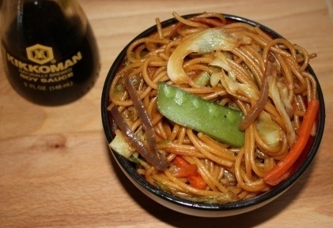

- előkészület: 10 perc
- főzés: 10 perc
- sütés: 10 perc

Hozzávalók 2 főre
- 25 dkg spagetti tészta
- fél fej káposzta
- fél fej lilahagyma
- 2-3 db újhagyma, zöldjével együtt
- 3 db sárgarépa
- kis maréknyi zsenge cukorborsó
- só
- frissen őrölt bors
- szezámolaj
- szójaszósz
Elkészítés:
- A tésztának felrakjuk a vizet, míg felforr addig a zöldségeket felaprítjuk vékony csíkokra, kivéve a cukorborsót.
- Míg fő a spagetti, szezámolajon megpirítjuk a zöldségeket, pici sóval, őrölt borssal, és egy kevés szójaszósszal. (Akkor fűszerezzük, amikor már megpirult a zöldség, így finom ress marad)
- Leszűrjük a tésztát, és már rakjuk is a pirított zöldségekhez, további szójaszósszal.
- Kicsit áthevítjük az egészet, ha kell, még utána ízesítünk, tálaljuk.
Lehet mirelit, vagy konzerv cukorborsóval is készíteni, és dúsíthatjuk az egészet csirkemellel, gombával, babcsírával, ki mivel szereti.
Óvatosan sózzuk, mert a szójaszósz önmagában is elég sós!

Csípős-savanyú káposzta recept
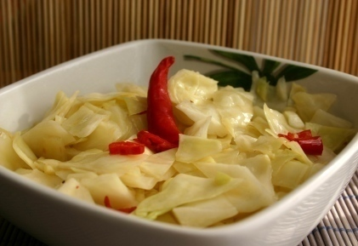

- előkészület: 15 perc
- sütés: 5 perc

Hozzávalók 4 főre
- 50 dkg fejes káposzta
- 1 ek mogyoróolaj
- 10 szem szecsuáni bors
- fél tk só
- 2 tk rizsecet
- 2 ek szezámolaj
- 1 kk cukor
- 2 szárított chilipaprika
Elkészítés:
- A káposzta torzsáját kivágjuk, a többit kb. 3 cm-es kockára felvágjuk.
- Wokban vagy mély serpenyőben olajat hevítük és addig pirítjuk benne a szecsuáni borsot, amíg illatozni nem kezd.
- Belekeverjük a durvára aprított chilit, hozzáadjuk a káposztát, a sót. 2-3 percig rázogatva sütjük.
- Ráöntjük az ecetet, a szezámolajat és a cukrot. További 1 percig sütjük, amíg a káposzta kissé megpuhul.

Uborka saláta kínai kellel recept
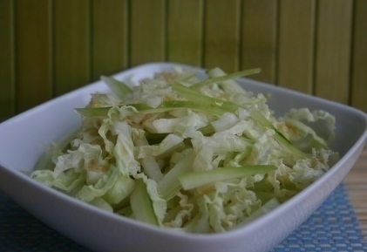

- előkészület: 15 perc

Hozzávalók 4 főre
- 1 kicsi kínai kel (kb 40-50 dkg)
- 1 nagy vagy 2 kicsi uborka (40 dkg)
- 4 tk szezámolaj
- 4 ek rizsecet
- 2 tk porcukor

Elkészítés:
- Az uborkát nagyon vékony csíkokra vágjuk, a kínai kelt vékonyan felszeleteljük.
- Az olajat, a rizsecetet és a cukrot összekeverjük.
- Ráöntjük a salátára és azonnal tálaljuk.

Serpenyős fűszeres csirkemell sok zöldséggel recept
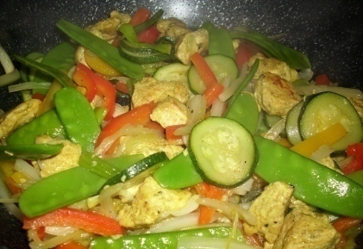

- előkészület: 20 perc
- sütés: 15 perc

Hozzávalók 4 főre
- 450 g csont nélküli, lebőrözött csirkemell
- ½ tk kurkuma
- ½ tk reszelt gyömbér
- só
- bors
- 1 ek római kömény
- 1 ek darált koriander
- 1 ek porcukor
- 1 köteg újhagyma
- 4 halványító zeller-szár
- 2 piros paprika
- 1 sárga paprika
- 175 g cukkini
- 175 g cukorborsó
- 2 ek olaj
- 1 ek citromlé
- 1 ek méz

Elkészítés:
- A kurkumát, gyömbért, sót, borsot, koriandert és porcukrot egy tálban kavarjuk jól össze.
- A csirkemellet megmossuk, szárazra töröljük, falatnyi darabokra vágjuk, majd keverjük össze a fűszerkeverékkel, és tegyük félre.
- Az újhagymát, zellert megpucoljuk, megmossuk, és a megmosott paprikával együtt 5 cm hosszú csíkokra vágjuk.
- A cukkinit és a cukorborsót megmossuk, lecsepegtetjük. A cukkinit vékony szeletekre vágjuk, a cukorborsónál a végeit levágjuk.
- Egy serpenyőben vagy wokban felforrósítjuk az olajat. Rátesszük a húst, aranysárgára sütjük, majd kiszedjük, és melegen tartjuk.
- A serpenyőben maradt zsiradékban a zellert, paprikát, cukkinit, újhagymát állandó kavarás mellett kb. 5 percig pároljuk, majd hozzáadjuk a cukorborsót, és további 5 percig pároljuk.
- Majd hozzáadjuk a húst, citromlével és mézzel ízesítjük.

Kínai mogyorós csirke recept
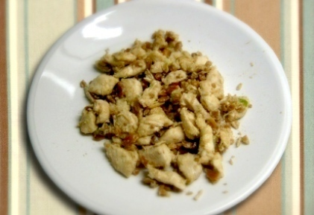

- előkészület: 50 perc
- sütés: 15 perc

Hozzávalók 4 főre
- 50 dkg csirkemellfilé
- só
- 1 tojásfehérje
- 1 csomag újhagyma
- 10 dkg pirított, sós mogyoró
- 3 ek olaj
- 1 kk barna cukor
- 2 ek szójaszósz
- 1 ek rizsecet
- 2,5 ek étkezési keményítő
- 1 kk őrölt gyömbér
- 1,5 dl víz
Elkészítés:
- A csirkemellfilét 3x1 cm-es csíkokra vágjuk, megsózzuk, és megforgatjuk az étkezési keményítőben. A tojásfehérjét villával enyhén habosra verjük, és hozzáadjuk a csirkéhez. A húst 10 percre félretesszük.
- Felkarikázzuk az újhagyma fehér szárát, a mogyorót durvára őröljük.
- Elkészítjük a mártást: a szójaszószt, a rizsecetet, az étkezési keményítőt, a gyömbért és a vizet simára keverjük.
- Egy serpenyőbe beleöntünk egy ek olajat, és átpirítjuk rajta a mogyorót, majd kiszedjük.
- A serpenyőbe beleöntünk még két ek olajat, alaposan felhevítjük, rátesszük a csirkét, megszórjuk barna cukorral, és kb. 10 perc alatt megsütjük a húst.
- A megsült csirkéhez hozzáöntjük a mártást, a mogyorót és az újhagymát.
- 5-6 perc alatt kevergetve összepirítjuk az ételt.

Kínai mangós csirke recept
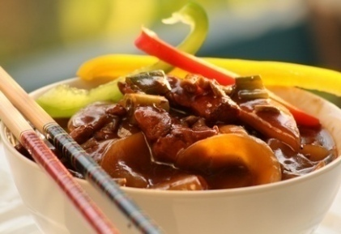

- előkészület: 20 perc
- főzés: 15 perc

Hozzávalók 4 főre
- 60 dkg csirkemellfilé , 2 x 4 cm-es csíkokra vágva
- 15 dkg fagyasztott zöld ceruzabab, 4 cm-es darabokra vágva
- 1 csomag újhagyma, 1 cm-es darabokra vágva
- 2 db érett, de még kemény húsú mangó , lehámozva, vékony lapokra vágva
- 2 cm friss gyömbér meghámozva, szeletekre vágva
- 3 gerezd fokhagyma, félbevágva
- 2 ek osztrigaszósz
- 2 ek sötét szójaszósz
- 1/2 citrom leve
- 2 csapott ek nádcukor
- 1 ek édes anna, vagy erős pista (ki, hogy szereti)
- őrölt színesbors, ízlés szerint
- 1 csapott ek kukoricakeményítő, 2 dl hideg vízben csomómentesen feloldva
- 1 tyúkhúsleveskocka, 2 dl forró vízben feloldva
A sütéshez:
- 1 dl mogyoróolaj
Elkészítés:
- Készítsük elő a hozzávalókat, hogy legyen minden kéznél.
- A wokban forrósítsuk fel a mogyoróolajat, dobjuk bele a gyömbérszeleteket, és a fokhagymát, s amikor aranyszínű, szedjük ki belőle.
- A forró olajon nagy lángon kisütjük a csirkehúst fehéredésig, ha lekap, ne ijedjünk meg, fakanállal kaparjuk fel nyugodtan.
- Adjuk hozzá az édes annát, forgassuk át egy-két percig, adjuk hozzá a borsot, majd a szójaszószt.
- Süssük egy percig, adjuk hozzá az Oyster szószt, s süssük további egy percig.
- Adjuk hozzá a zöldbabot, süssük két percig.
- Adjuk hozzá a feldarabolt mangót, keverjük össze, süssük egy percig.
- Ezek után öntsük bele a 2 dl húslevest és a feldarabolt újhagymát, főzzük további két percig.
- A végén beleöntjük a 2 dl keményítős vizet, felforraljuk, s még egy-két percig főzzük és kész.

Marhahús sült zöldségekkel recept
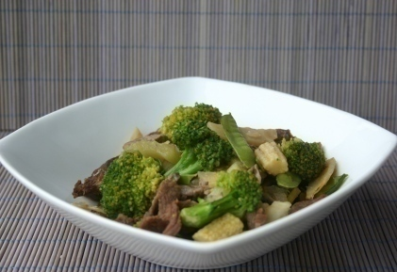

- előkészület: 20 perc
- sütés: 15 perc

Hozzávalók 4 főre
- 45 dkg marhahús (hátszín, fehérpecsenye)
- 1 brokkoli
- 2 ek növényi olaj
- 1 vöröshagyma
- 2 szál szárzeller
- 25 dkg cukorborsó
- 5 dkg konzerv bambuszrügy
- 22 dkg gomba
- 1-2 ek osztrigaszósz
- só
A páchoz
- 1 ek kínai rizsbor
- csipet fehérbors
- só
- 1 ek világos szójaszósz
- 1/2 tk szezámolaj (étolaj is jó)

Elkészítés:
- A pácohoz a hozzávalókat összekeverjük
- A húst vékony csíkokra vágjuk és beleforgatjuk a pácba. 20 percig állni hagyjuk.
- Egy lábasban vizet forralunk és fél percre beledobjuk a rózsáira szétszedett brokkolit. Kiszedjük, lecsepegtetjük és félretesszük.
- Egy wokban vagy mély serpenyőben 1-2 evőkanál olajat felhevítünk és megsütjük benne a marhahúst. Kivesszük és ezt is félretesszük.
- A wokban ismét egy kevés olajat felmelegítünk és 1 percig kevergetjük-rázzuk benne a nagyobb kockákra felvágott hagymát.
- Hozzáadjuk a vékonyra felszeletelt szárzellert és a brokkolit és további 2 percig sütjük.
- Most a cukorborsó, a gomba és a bambuszrügy következik. 1-2 percig rázogatjuk ezt is.
- Hozzáadjuk a marhahúst, az osztrigaszószt és sóval ízesítjük.

Pekingi kacsacomb recept
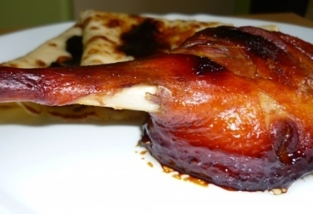

- előkészület: 15 perc
- sütés: 120 perc

Hozzávalók 2 főre
- 4 db kacsacomb
- 3 ek szójaszósz
- 3 ek méz
- 2 dl víz
- só
Elkészítés
- A combokat gondosan megtisztítjuk, jól megmossuk, leszárítjuk.
- A húst bekenjük méz-só-szójaszósz-víz keverékkel és egy éjszakán át hűtőszekrényben pihentetjük.
- Mielőtt a sütőbe tennénk, még egyszer átkenjük a páclével.
- Hőálló tálba tesszük, és kevés vizet öntünk alá. A sütést 150 fokon kezdjük alufólia alatt. Sütés közben néhányszor átkenegetjük a páclével.
- Amikor már majdnem kész (ez kb 1,5 óra), levesszük a fóliát és a hőmérsékletet 200 fokra emeljük. A kacsának szép pirosnak, ropogósnak kell lennie.

Wokban sült zöldség rákkal és quinoával recept
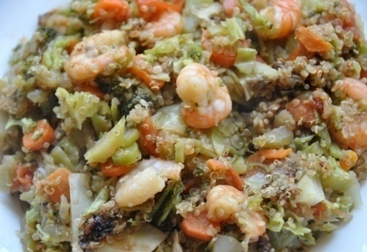

- előkészület: 5 perc
- főzés: 15 perc

Hozzávalók 1 főre
- 50 g quinoa
- fél hagyma
- 1 sárgarépa
- 4-5 levél kelkáposzta
- 1 nagy paradicsom
- 1 ek szezámolaj (más is jó)
- 2 ek szójaszósz
- só
- bors
- chili (elhagyható)
- 10-15 dkg mélyhűtőtt királyrák (előfőzött, tisztított)

Elkészítés:
- A quinoát kétszeres mennyiségű vízzel egy kis jénaiban a mikróba tesszük, és 15 perc alatt megfőzzük.
- Közben egy wokban (ennek hiányában nagyobb serpenyőben) szezámolajat forrósítunk, és a félkarikára vágott hagymát megpirítjuk. Rátesszük a karikára vágott répát, csíkozott kelkáposztát, és a cikkekre vágott paradicsomot. Sózzuk, borsozzuk, ráöntjük a szójaolajat, és mehet bele a chili, ha bírjuk az erőset :o)
- Kevés vizet teszünk alá, és lefedjük. Pár percig alacsony hőmérsékleten pároljuk, majd beledobjuk a rákokat (nem kell kiolvasztani). Hozzáöntjük a közben megfőtt quinoát, és az egészet átkeverjük. Tovább pároljuk addig, míg a rák megpuhul, ez pár perc. Természetesen, ha kell, a vizet pótoljuk (csak annyit, hogy ne égjen le).
- Most jön az a lépés, ami elhagyható, de én mindig megcsinálom, mert szerintem így sokkal finomabb, tehát felrakom a maximumra a tűzhelyet, és az egészet lepirítom (nem kicsit).

Gyors wok-vacsora recept
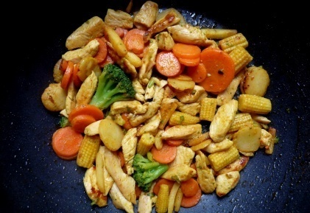

- előkészület: 5 perc
- főzés: 10 perc

Hozzávalók 2 főre
- 20-25 dkg csirkemell
- 2 db újrépa
- fél kisebb paszternák
- 5-6 brokkolirózsa
- 4-5 db bébikukorica
- olívaolaj
- pár csepp szezámolaj
- 1/4 tk kurkuma
- 1/4 tk őrölt koriander
- 1/4 tk őrölt cayenne bors
- 1/4 tk őrölt gyömbér
- 1/4 tk őrölt római kömény
- 1 ek szójaszósz

Elkészítés:
- Az újrépát, paszternákot karikára vágjuk, a bébikukoricát kisebb darabokra, a brokkolit pedig kisebb rózsákra szedjük.
- A wokban felhevítünk egy kevés olívaolajat (kb 2 evőkanálnyit) és átpirítjuk rajta a csíkokra vagy kisebb kockákra vágott csirkemellet.
- Sózzuk, fűszerezzük, majd kb. 3-4 perc után hozzáadjuk a szójaszószt, a zöldségeket és azzal együtt pirítjuk tovább, de csak addig, amíg a zöldségek roppanósak maradnak (kb. 10 perc).
- Végül pár csepp szezámolajat hozzáadva egyszer átforgatjuk.
- Rizspiláffal tálaljuk.

Chilis-brokkolis marhahúscsíkok recept
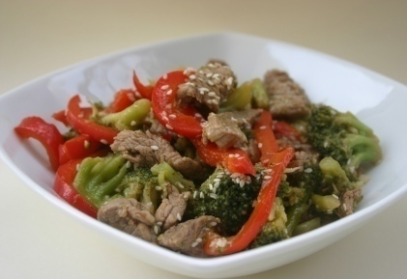

- előkészület: 15 perc
- főzés: 20 perc

Hozzávalók 4 főre
- 50 dkg marhacomb (vagy bélszín)
- 1,5 ek szezámmag
- 1,25 dl marhaalaplé
- 2 ek szójaszósz
- 2 ek frissen reszelt gyömbér
- 2 gerezd fokhagyma
- 1 tk kukoricakeményítő
- 3 ek szezámolaj
- 1 nagyobb brokkoli
- 1 sárga v piros kaliforninai paprika
- 1 chili

Elkészítés:
- A húst vékony csíkokra vágjuk, és összekeverjük 1 ek szezámmaggal.
- Egy tálban simára keverjük az alaplét, a szójaszószt, a gyömbért, a fokhagymát és a kukoricakeményítőt.
- Egy wokban vagy egy nagyobb serpenyőben felforrósítunk 1 ek szezámolajat, majd keverve-rázva pár perc alatt (3-4) megsütjük benne a marhahúst. A húst kiszedjük, és felretesszük.
- A megmaradt olajat kiönjük a serpenyőből, papírral kitöröljük belőle az esetleg bennmaradt magokat.
- A maradék olajat felforrósítjuk, és beletesszük a rózsáira szétszedett brokkolit, a vékony csíkokra vágott paprikát és a chilit. 2-3 percig keverve-rázva sütjük. Hozzákeverjük az alapkeveréket, lefedjük és kis lángon 2 percig sütjük.
- Visszatesszük a serpenyőbe a húst, és időnként megkeverve addig sütjük (alacsony hőfokon), míg besűrűsödik a leve.
- Megszórjuk a maradék szezámmaggal.

Mandulapelyhes molnárka aszalt szilvával recept
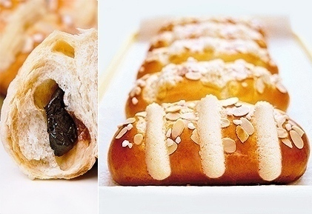

- előkészület: 10 perc
- sütés: 12 perc

Hozzávalók 4 főre
Kelt tésztához:
- 230 g meleg víz
- 1 tojás
- 1 tk só
- 500 g kenyérliszt BL-80
- 8 g vanília pudingpor
- 20 g tejpor
- 10 g szárított élesztő
- 100 g kristálycukor
- 75 g olvasztott vaj
Töltelék:
- 30 szem aszalt szilva
Tetejére:
- 1 tojás
- mandulapehely
- jégcukor
Mexikói díszítés:
- 50 g puha vaj
- 20 g porcukor
- 45 g finomliszt

Elkészítés:
- A lisztet összeszitáljuk a vanília pudingporral és a tejporral.
- A hozzávalókat -a vaj kivételével- a fenti sorrendben kenyérsütőgép üstjébe tesszük. Dagasztás-kelesztés programot választjuk. A dagasztás utolsó 10 percében hozzáadjuk az olvasztott vajat is.
- A megkelt tésztát enyhén lisztezett deszkán átgyúrjuk. 10 db kb. 100g-os labdacsokra osztjuk és letakarva 10 percet kelesztjük.
- A tésztagolyót ovális lappá nyújtjuk, ráteszünk 3 db aszalt szilvát és a keskenyebb részénél fogva feltekerjük úgy, hogy a hajtás vége alul maradjon. Sarkait összecsípjük és alányomjuk. Sütőpapírral bélelt sütőlemezre tesszük. Letakarva 45 percig kelesztjük.
- Előmelegítjük a sütőt 180 °C-ra.
- Elkészítjük a mexikói díszítést: kikeverjük a hozzávalókat. Fontos, hogy a vaj csak puha legyen és ne olvadt! Nyomózsákba vagy kis zacskóba töltjük.
- Egy tojást villával lazán felverünk és lekenjük vele a bucikat. Mandulapelyhet, jégcukrot szórunk a tetejükre.
- A mexikói díszítéshez a nyomózsákba töltött vajkrémből 3-3 sávot nyomunk mindegyikre.
- Én gőzős sütőben sütöm a középső sütősínen. A recept szerint 12 perc sütési idő, nálam a hagyományos gázsütőben tovább csücsülnek, hogy szép aranybarnák legyenek.
- Rácson hagyjuk hűlni a molnárkákat.

10 perces kínai tészta recept
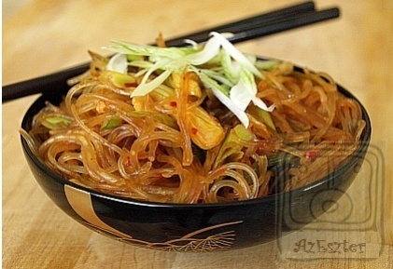

- előkészület: 5 perc
- főzés: 10 perc

Hozzávalók 2 főre
- 200 g üveg- vagy rizstészta (esetleg spagetti)
- 3 szál újhagyma
- 8 ek szójaszósz
- 2 ek 5%-os almaecet (vagy fél ek 10%-os sima ecet)
- 1 púpos tk piros chilipaszta (vagy ugyanennyi Erős Pista)
- 1 tk aprított gyömbér
- 1 kisebb fokhagymagerezd
- 1 tk szezámolaj (kihagyható)
- 2 ek méz
- fél ek keményítő
Elkészítés:
- Vizet forralunk. Egy tálba tesszük az üvegtésztát, leöntjük a forró vízzel, lefedjük és 10 percig állni hagyjuk - ezalatt épp elkésül a szósz.
- Hosszúkás szeletekre vágjuk az újhagymát.
- Egy kis serpenyőbe tesszük a szójaszószt, az ecetet (ez ízlés szerint lehet több is), a mézet, a chilit, a gyömbért, az áttört fokhagymát, a szezámolajat és feforrósítjuk. 2-3 percig forraljuk. Keverjük bele a keményítőt, és addig kevergessük, amíg sűrűsödni nem kezd.
- Húzzuk le a tűzről, keverjük bele az újhagyma egyik felét. Közben szűrjük le a tésztát, öntsük a serpenyőbe és forgassuk össze a szósszal. Ekkor, ha valaki akarja, még kicsit lepiríthatja. (Na jó, akkor nem 10 perc lesz.)
- Az újhagyma másik felével megszórva tálaljuk.

Édes-savanyú ragu recept
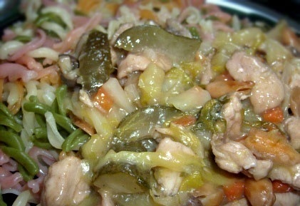

- előkészület: 25 perc
- főzés: 15 perc

Hozzávalók 4 főre
- 1/2 kg csirkemell
- 2 db sárgarépa
- fél szál póréhagyma
- 2 duci fokhagymagerezd
- 15 dkg édeskáposzta
- 20 dkg gomba
- 5 dkg zeller
- 1 közepes alma
- 2 db csemegeuborka
- 2 ek étkezési keményítő
- 1/2 dl olaj
Fűszerezéshez:
- 1/2 dl szójaszósz
- 2 ek virágméz
- 1/2 kk gyömbér
- fél marék mogyoró
- bors
- só

Elkészítés:
- A csirkemellet csíkokra, a zöldségeket zsülienre vágjuk.
- A húst a szójaszósz felével összekeverjük.
- A húst a felforrósított olajon fehéredésig sütjük, majd tányérra szedjük.
- A zöldségeket elkezdjük párolni. Az uborkát, az almát később adjuk hozzá.
- A fokhagymával éppen csak felfőzzük a végén.
- Kevés vízzel elkeverjük az étkezési keményítőt, és besűrítjük a ragut

Zöldkagylós-zöldséges rákragu recept
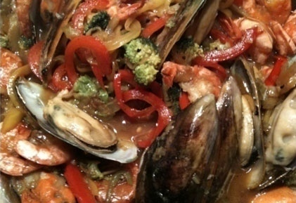

- előkészület: 25 perc
- főzés: 15 perc

Hozzávalók 4 főre
- 12 db zöldkagyló
- 24 db 10/20-as friss királyrák farok
- 10 dkg shiitake gomba
- 2 kaliforniai paprika (piros és sárga)
- 4 szál angol zeller
- 1 kis fej brokkoli
- 15 dkg mungóbab csíra
- 1 kisebb darab gyömbér
- 4 gerezd fokhagyma
- 3 közepes fej mogyoróhagyma
- 1 szál póréhagyma
- 2 dl szójaszósz
- fél dl osztrigaszósz
- chiliolaj
- dióolaj
- szezámolaj
- só
- bors
- MSG (nátrium-glutamát)

Elkészítés:
- A WOK-ot felforrósítjuk, és belelocsolunk 3 ek dióolajat.
- A megtisztított zöldkagylót héjával lefelé beletesszük, és 5 percig sütjük, majd félretesszük.
- Újra forrósítjuk a WOKot, és belelocsolunk 3 ek olívaolajat.
- Beledobjuk a vékonyra szeletelt fokhagymát és a megtisztított rákokat, majd addig sütjük őket, míg teljesen rózsaszínűek lesznek (kb. 5-6 perc), majd ezeket is félretesszük.
- Újra forrósítjuk a WOKot, és belelocsolunk a 3 ek dió-, és szezámolajat és 1 mk chiliolajat.
- A paprikákat és a zellert, pórét és a mogyoróhagymákat vékonyan felcsíkozzuk (zsülienre vágjuk), és a forró olajba dobjuk.
- Hozzáadjuk a virágaira szedett brokkolit, a babcsírát és a shitake gombát.
- Belereszeljük a megtisztított gyömbérdarabot.
- 6-7 percig nagy lángon pároljuk.
- Összekeverjük a szójaszószt és az osztrigaszószt, majd a zöldségekhez adjuk. Továbbfőzzük 1 percig, hozzáadjuk a rákokat és a kagylókat.
- Sóval, frissen őrölt borssal és 1 kk MSG-vel ízesítjük (a szójaszósz sós, csak óvatosan!!!)
- 2 percig forraljuk, majd 3 percig letakarva állni hagyjuk.
- Hosszúszemű jázmin rizzsel tálaljuk.

Márványos tojás 2. recept
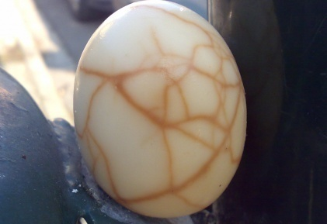

- előkészület: 5 perc
- főzés: 75 perc

Hozzávalók 3 főre
- 6 tojás
- 2 tk só
- 3 ek szójaszósz
- 1 szem csillagánizs
- 2 tk kínai fekete tea

Elkészítés:
- Főzzük keményre a tojásokat. Szűrjük le, ütögessük körbe a héját egy kanállal, hogy megrepedezzen.
- Tegyük vissza a lábosba, öntsünk rá friss vizet. Adjuk hozzá a sót, a szójaszószt, a csillagánizst és a teát. Forraljuk fel, majd kis lángon főzzük 1 órát.
- Hagyjuk kihűlni a levében. Tálalás előtt szedjük le a héját.

Márványos tojás recept


- előkészület: 2 perc
- főzés: 70 perc

Hozzávalók 4 főre
- 6 tojás
- 2 ek fekete teafű
- 5-6 ek sötét szójaszósz

Elkészítés:
- A tojásokat keményre főzzük, lehűtjük és héjukat enyhén megtörjük.
- Egy lábasba felforralunk annyi vizet, hogy éppen ellepje a tojásokat. Beletesszük a teafüvet és a szójaszószt és ebben 50-60 percig tovább "főzzük" a tojásokat.
- Hideg vízben lehűtjük és meghámozzuk.

Kínai húsgombócleves spenóttal recept
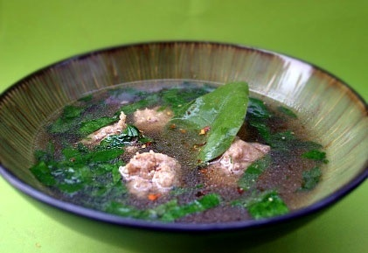

- előkészület: 20 perc
- főzés: 20 perc

Hozzávalók 4 főre
- 20 dkg friss zsenge spenót
- 40 dkg darált pulyka- vagy csirkemell
- 1 púpozott kk szerecsendió
- őrölt bors
- 4 ek étkezési keményítő
- 2 l húsleves alaplé
- 4 ek sötét szójaszósz
- só
- 2 tojásfehérje
- chili

Elkészítés:
- A darált pulyka- vagy csirkemellet botmixerrel még finomabbra pépesítjük. Sózzuk, borsozzuk, frissen reszelt szerecsendióval ízesítjük.
- A tojásfehérjét elkeverjük a keményítővel és a húshoz adjuk. Alaposan összedolgozzuk.
- Az alaplevet felforraljuk. Hozzáadjuk a szójaszószt.
- Vizes kézzel kicsi gombócokat formázunk a húsból (kb. 2-3 cm-eseket) és a levesben kb. 10 perc alatt megfőzzuk.
- A spenót szárait lecsipegetjük, vékony csíkokra vágjuk és az elkészült levesbe dobjuk. Azonnal le is húzzuk a tűzről.
- Chilivel tálaljuk.

Kínai sült tészta recept
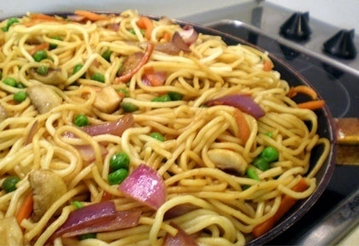

- előkészület: 20 perc
- sütés: 15 perc

Hozzávalók 4 főre
- 1 cs spagetti
- 1 nagy fej lilahagyma
- 1 bögre zöldborsó
- 1 szál sárgarépa
- 25 dkg gomba
- 25 dkg csirkemell
- wok fűszerkeverék
- szójaszósz
- vaj
- olaj
- só
- cukor
Elkészítés:
- A csirkét előző este felcsíkozzuk és jól befűszerezzük, valamint egy kevés szójaszószba áztatjuk.
- Megfőzzük a tésztát.
- A zöldségeket megtisztítjuk, majd a lilahagymát nagyobb darabokra, a sárgarépát vékony csíkokra vágjuk, a gombát pedig felnegyedeljük.
- A húst megpirítjuk egy kevés vaj és olaj keverékében.
- Kiszedjük és félretesszük a húst, majd ugyanebben a serpenyőben megpirítjuk a zöldségeket, kevés sóval, cukorral és szójaszósszal ízlés szerint ízesítjük. A zöldségeket finom ropogósra pirítjuk (nem kell teljesen megpuhulniuk).
- Kisebb adagokban rátesszük a tésztát a zöldségekre és tovább ízesítjük a szójaszósszal.
- Tányérra szedjük és a már megsütött hússal tálaljuk.

